
EΛΛΗΝΙΚΟΣ ΟΡΕΙΒΑΤΙΚΟΣ ΣΥΛΛΟΓΟΣ ΚΟΡΙΝΘΟΥ ΕΘΝΙΚΗΣ ΑΝΤΙΣΤΑΣΗΣ 5
Τ.Κ. 20131 ΚΟΡΙΝΘΟΣ
Τηλ. & Fax: 27410 29970 e- mail: info@eoskorinthou.gr

Αρ. Πρωτ.: 563

Κόρινθος 16/06/2016

76^{η} ΠΑΝΕΛΛΗΝΙΑ ΟΡΕΙΒΑΤΙΚΗ ΣΥΓΚΕΝΤΡΩΣΗ

ΝΤΟΥΡΝΤΟΥΒΑΝΑ

(ΠΕΝΤΕΛΕΙΑ ΟΡΟΣ)

ΛΙΜΝΗ ΔΟΞΑ

16-17 ΙΟΥΛΙΟΥ 2016

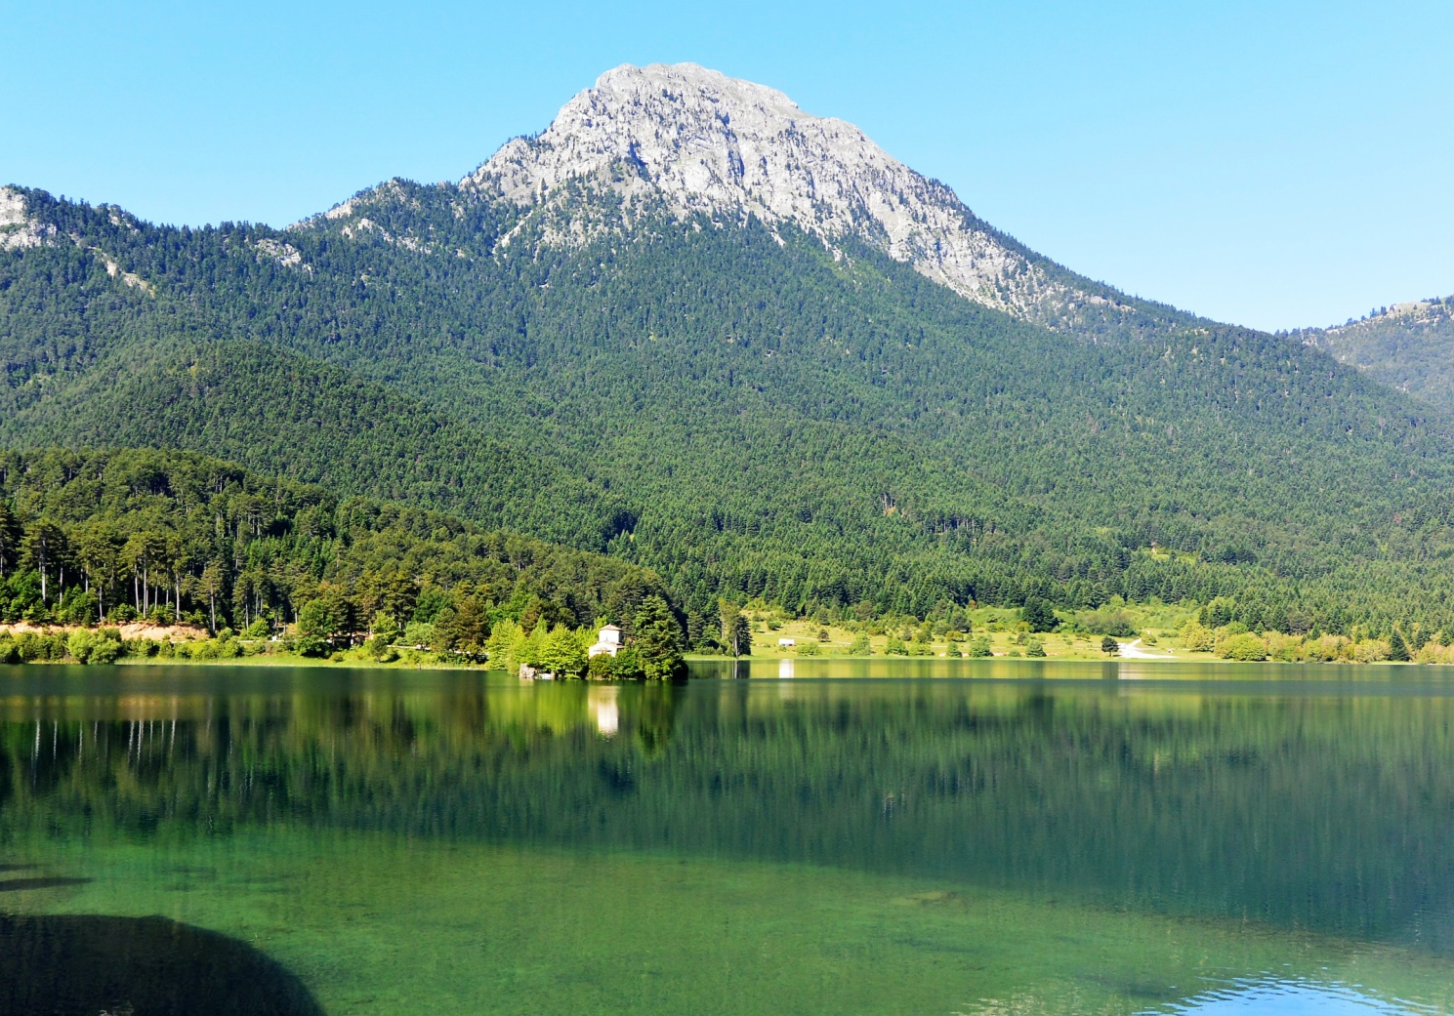

Αγαπητοί φίλοι ορειβάτες,

Ο Ε.Ο.Σ. Κορίνθου διοργανώνει την 76^{η} Π.Ο.Σ που θα πραγματοποιηθεί στις 16 – 17 Ιουλίου 2016. Σας περιμένουμε για να περπατήσουμε τα μονοπάτια της Ντουρντουβάνας, να σας παρουσιάσουμε την ιστορία και τους μύθους της περιοχής και να απολαύσουμε ένα ορειβατικό διήμερο στην καρδιά του καλοκαιριού.

ΣΥΝΟΠΤΙΚΟ ΠΡΟΓΡΑΜΜΑ 76^{ης} Π.Ο.Σ.

ΣΑΒΒΑΤΟ 16 ΙΟΥΛΙΟΥ 2016

11:30 π.μ. : Ώρα εκκίνησης διαδρομών με αφετηρία και τερματισμό τη Λίμνη Δόξα.

Πεζοπορικές διαδρομές :

Α: Μονή Αγίου Γεωργίου – Γκιώνα – Τουρκόβρυση – Άγιοι Πάντες – Τουρκόβρυση – Λίμνη Δόξα (ώρες πορείας: 5 και ΥΔ: 400μ ).

Β: Μονή Αγίου Γεωργίου – Γκιώνα – Τουρκόβρυση – Λίμνη Δόξα (ώρες πορείας: 3:45 και ΥΔ: 400μ).

4:00 μ.μ. : (Επίσημη) ώρα έναρξης προσέλευσης στο χώρο κατασκήνωσης της 76ης Π.Ο.Σ. στη Λίμνη Δόξα και εγγραφή των σωματείων στη γραμματεία.

7:00 μ.μ. : Προσφορά βραδινού φαγητού.

9:00 μ.μ.: Σύντομο καλωσόρισμα από τους διοργανωτές και τις τοπικές αρχές.
Παρουσίαση της ιστορίας και των μύθων της περιοχής. Αφήγηση παραμυθιού.
Ουρανογραφία και παρατήρηση από τηλεσκόπια από την Ομάδα Αστρονομίας της Δημοτικής Βιβλιοθήκης Κορίνθου. (Καιρού επιτρέποντος)

ΚΥΡΙΑΚΗ 17 ΙΟΥΛΙΟΥ 2106

5:30 – 7:00 π.μ.: Πρωινό με ζεστό τσάι του βουνού.

7:00 π.μ.: Έναρξη πορείας για την κορυφή της Ντουρντουβάνας Τριανταφυλλιά (2.109μ) ξεκινώντας από το χώρο της κατασκήνωσης (ώρες ανάβασης : 3,5 ΥΔ: 1.100 μ περίπου).

Υπάρχει η δυνατότητα ανάβασης και στη 2^{η} κορυφή τη Ντουρντουβάνα (2.083μ) λόγω της μικρής απόστασής της από το διάσελο της Ντουρντουβάνας (2.000μ) που μπορεί να γίνει σε 30᾿ και θα σας ανταμείψει με την υπέροχη θέα της καρδιόσχημης Λίμνης Δόξα από ψηλά.

11:00 π.μ.: Έναρξη πορείας για το Διάσελο του Κυνηγού σε μονοπάτι σκιερό μέσα σε δάσος ελάτης και μαύρης πεύκης (Ώρες πορείας : 2:00 και ΥΔ: 630μ).

1:30 μ.μ.: Συγκέντρωση σε ύψωμα στο Διάσελο του Κυνηγού (1.540μ), χαιρετισμοί, επίδοση αναμνηστικών και τελετή λήξης της 76^{ης} Π.Ο.Σ.

Εναλλακτικές Προτάσεις για την ημέρα του Σαββάτου στις 11:30 π.μ. :

Ποδηλατικές διαδρομές:

Α: Λίμνη Δόξα – Συβίστα – Ζαρούχλα – Λίμνη Δόξα (4-5 ώρες, 40 χλμ).

Β: Λίμνη Δόξα – Συβίστα – Λίμνη Δόξα (2 ώρες, 15 χλμ).

Ξενάγηση στον αρχαιολογικό χώρο της Αρχαίας Φενεού.

ΠΛΗΡΟΦΟΡΙΕΣ – ΔΙΕΥΚΡΙΝΗΣΕΙΣ

Παρακαλούμε τα σωματεία να μας ενημερώσουν έγκαιρα για τον αριθμό , κατά προσέγγιση, των συμμετεχόντων στην 76^{ης} Π.Ο.Σ. για την καλύτερη διεξαγωγή της.

Καλό είναι οι φίλοι ορειβάτες να έχουν μαζί τους τα προσωπικά τους σκεύη φαγητού (πιάτο, κουτάλι, ποτήρι) έτσι ώστε να αποφευχθεί όσο το δυνατόν η άσκοπη χρήση πλαστικών σκευών για το σερβίρισμα του γεύματος και των ροφημάτων που επιβαρύνει το περιβάλλον.

Η στάθμευση των αυτοκινήτων θα γίνεται σε καθορισμένους χώρους.

Περισσότερες λεπτομέρειες (χάρτες διαδρομών, πρόσβαση στο χώρο κατασκήνωσης, χώρος στάθμευσης κ.α.) θα ανακοινωθούν τέλη Ιουνίου.

Δηλώσεις συμμετοχής στα γραφεία του Πεζοπορικού Ορειβατικού Συλλόγου Πετρούπολης (Μ. Μπότσαρη 5), αλλά και για περισσότερες πληροφορίες στο τηλέφωνο του συλλόγου 6973632190.

